Os Pró-reitores de Pós-Graduação, Pesquisa e Inovação das Universidades atuantes no Estado do Rio de Janeiro, em reunião em 9 de fevereiro de 2017, expressam grande preocupação quanto às graves e danosas consequências para o desenvolvimento do Estado do Rio de Janeiro, notadamente no seu importante parque científico, tecnológico, educativo e cultural, decorrentes da implantação do Decreto 45.874 de 28 de dezembro de 2016 que determina um corte de 30% nos repasses orçamentários à FAPERJ.

Além de integralmente confrontar a Constituição Estadual, especialmente seu Art. 332, do Capítulo V, Título VIII, referente à Ciência e Tecnologia, que determina um repasse anual de 2% (dois por cento) da receita tributária do exercício, o Decreto aprofunda as dificuldades financeiras por que passa hoje o Estado do Rio de Janeiro. A curto prazo, a decorrência imediata poderá ser o comprometimento do repasse de indispensáveis recursos na continuidade de programas como INCTs, PRONEX e PPSUS. Desse modo, prejudicará programas de bolsas e auxílios diversos, fundamentais ao desenvolvimento da pesquisa em nosso estado. A médio prazo, em virtude da desarticulação das pesquisas em andamento, comprometerá a sedimentação de pesquisadores no estado, e portanto o início de novas investigações acadêmico científicas, vindo a comprometer sobremaneira a possibilidade de recuperação econômica do Rio de Janeiro.

Em face desse grave quadro, os Pró-Reitores alinham-se com todos aqueles comprometidos com uma Frente Institucional em Defesa da FAPERJ.

 | Cristina Guilan  (FIOCRUZ) | 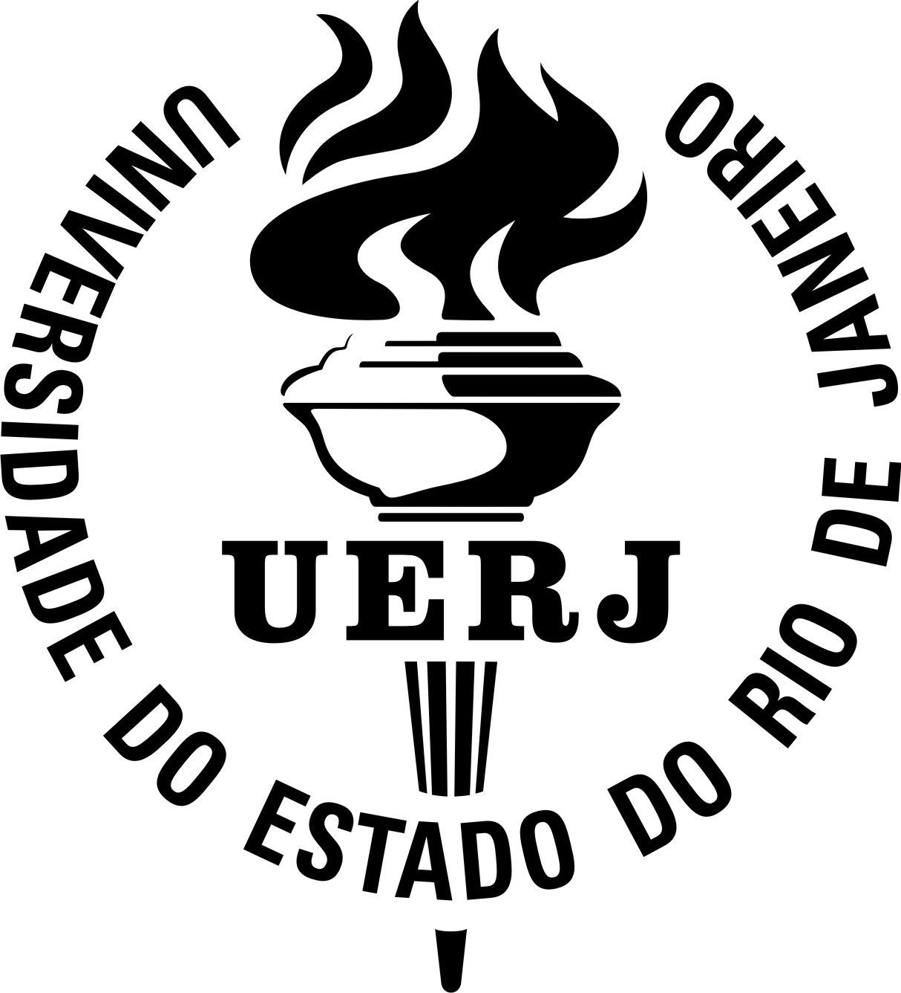 | Egberto Moura  (UERJ)
 | Evelyn Orrico  (UNIRIO) |  | Leila Rodrigues  (UFRJ)
 | Paulo Cesar Duque Estrada  (PUC-RJ) |  | Pedro Pacheco  (CEFET)
 | Roberto Kant  (UFF) |  | Roberto Lelis  (UFRRJ)
 | Rosana Rodrigues  (UENF)

